متوسطة بن سليمان محمد ع/ وسارة السنة الدراسية: 2024/2025

اختبار الثلاثي الاول لمادة العلوم الفيزيائية

الاثنين 4 ديسمبر

الاسم واللقب: ........................ قسم: 3م.1و2

التمرين الاول: (6ن)
اجب ب صح او خطأ مع تصحيح الخطأ ان وجد
1) يكون احتراق غاز البوتان تاما إذا توفر الأكسجين بكمية كافية..................................................
2) أثناء تفاعل كيميائي تنتج المتفاعلات وتختفي النواتج..........................................................
3) يزداد التفاعل الكيميائي كلما نقصت درجة الحرارة و العكس صحيح. .......................................
4 ) المعادلة التالية متوازنة 2NH₃ 3H₂+ N _{2.}..............................................
5) مسمار من الحديد اقل تعرضا للصدأ من صفيحة من الحديد لها نقس الكتلة................................
6) يتم طلاء الأبواب الحديدية بطلاء خاص لعزلها عن الحرارة التي تعمل على تفاعلها مع اكسجين الهواء
...................................................................................................................................
التمرين الثاني (6ن)
الطاقة الشمسية هي من الطاقات البديلة النظيفة و المتجددة فقد سمحت تجربة الطاقة الشمسية بالاستهلاك العقلاني للطاقة الكهربائية
- (الوثيقة1) تمثل سيارة تشتغل بالطاقة الشمسية
1 وثيقة 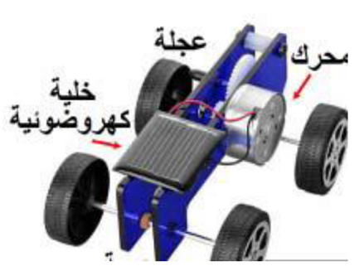
- ما المقصود بقول طاقة بديلة نظيفة و متجددة ؟
............................................................................
............................................................................
...........................................................................
- اذكر طاقات اخرى متجددة
...........................................................................
- شكل السلسلة الوظيفية التي تسمح بتشغيل السيارة

- نضيف لهذه التركيبة بطارية قابلة للشحن
شكل من جديد السلسلة الوظيفية التي توضح ذلك

الوضعية الادماجية (8ن)
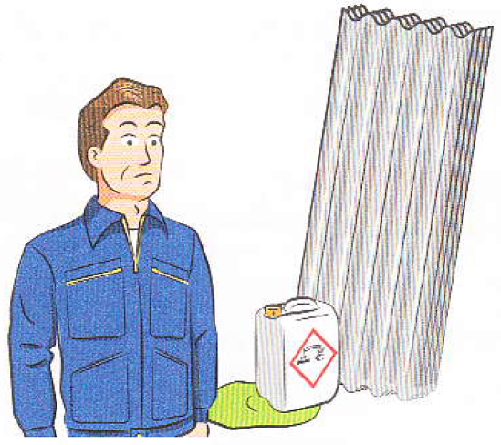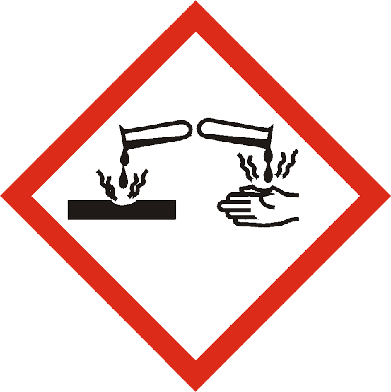
وثيقة (2)
في مخزن لحفظ محلول حمض كلور الهيدروجين HCl، وضع العمال صفائح من الحديد $Fe$ على الأرض، (الوثيقة (-2- وللأسف أدى تسرب إحدى حاويات الحمض إلى حدوث تفاعل بين الحمض و صفائح الحديد نتج عنه محلول كلور الحديد (الذي يحتوي على ذرة حديد وذرتي كلور) كما نتج غاز قابل للانفجار
أثناء قيام الحارس الليلي بدورة تفقدية على المخزن بمجرد ما أشعل الولاعة حدث انفجار كبير أدى إلى إصابة الحارس بالإضافة إلى الخسائر المادية الأخرى
- ما هو النوع الكيميائي الذي أدى إلى حدوث الانفجار ؟ ما هي صيغته الكيميائية؟
............................................................................................................................
- نمذج التحول الكيميائي الحادث بتفاعل كيميائي مستعينا بالجدول التالي
النواتج | المتفاعلات
 |  | الانواع الكيميائية
 |  | الافراد الكيميائية

- أكتب معادلة التفاعل الحادث مع الموازنة وإبراز الحالة الفيزيائية
₍ ₎................+_{( )...}......... ₍ ₎............. +₍ ₎..............

- لو استبدلنا صفيحة الحديد ببرادة الحديد :أي التفاعلين يكون أسرع؟ علل مبينا العامل المؤثر في التفاعل
...............................................................................................................................
- أذكر بعض الاحتياطات الأمنية اللازم اتخاذها عند استعمال محلول حمض كلور الهيدروجين
.................................................
.................................................
................................................
.................................................

